1-й способ:

Меняем настройку:

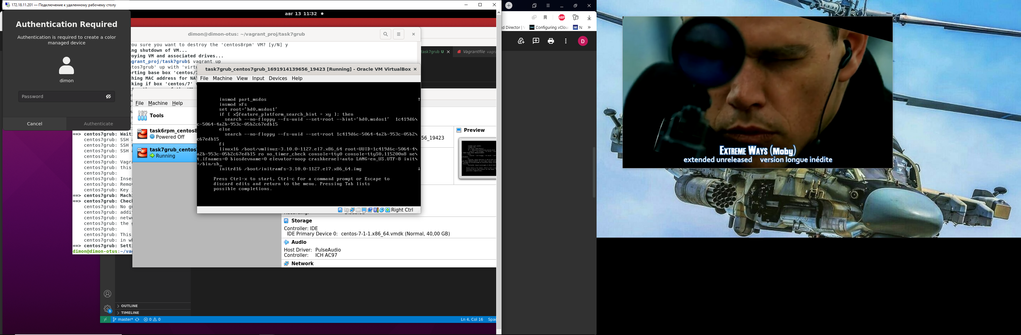

Загрузились и проверяем монтирование root:

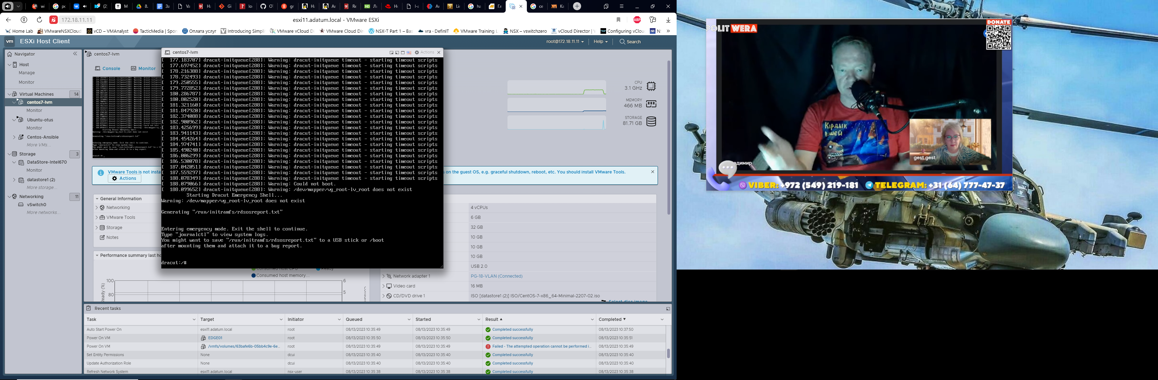

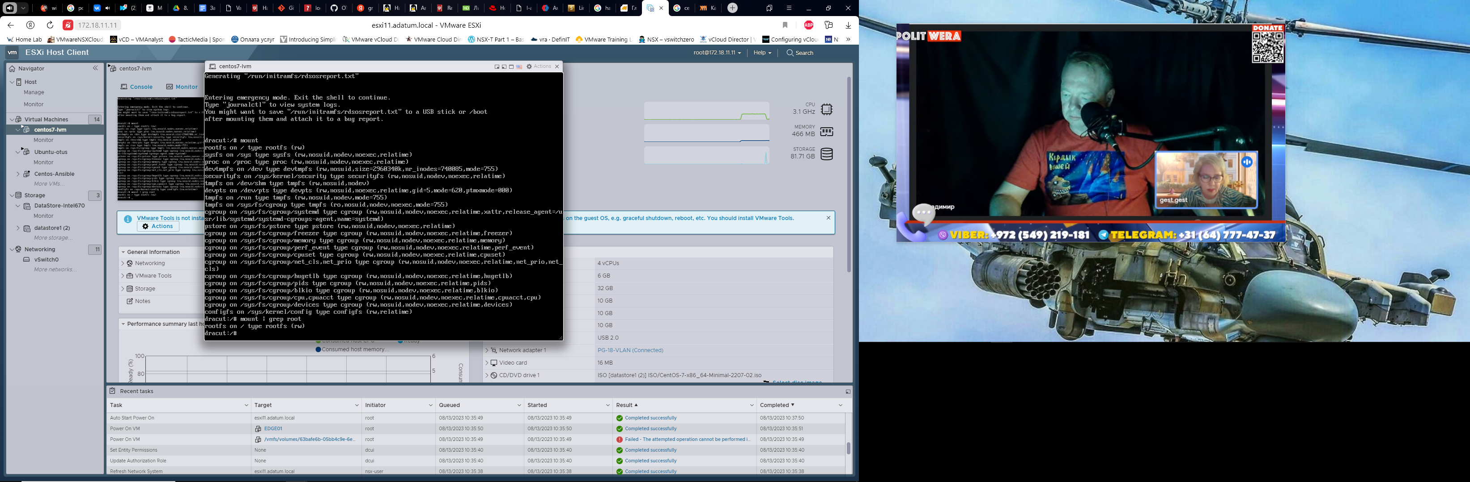

2-й способ:

Rd.break

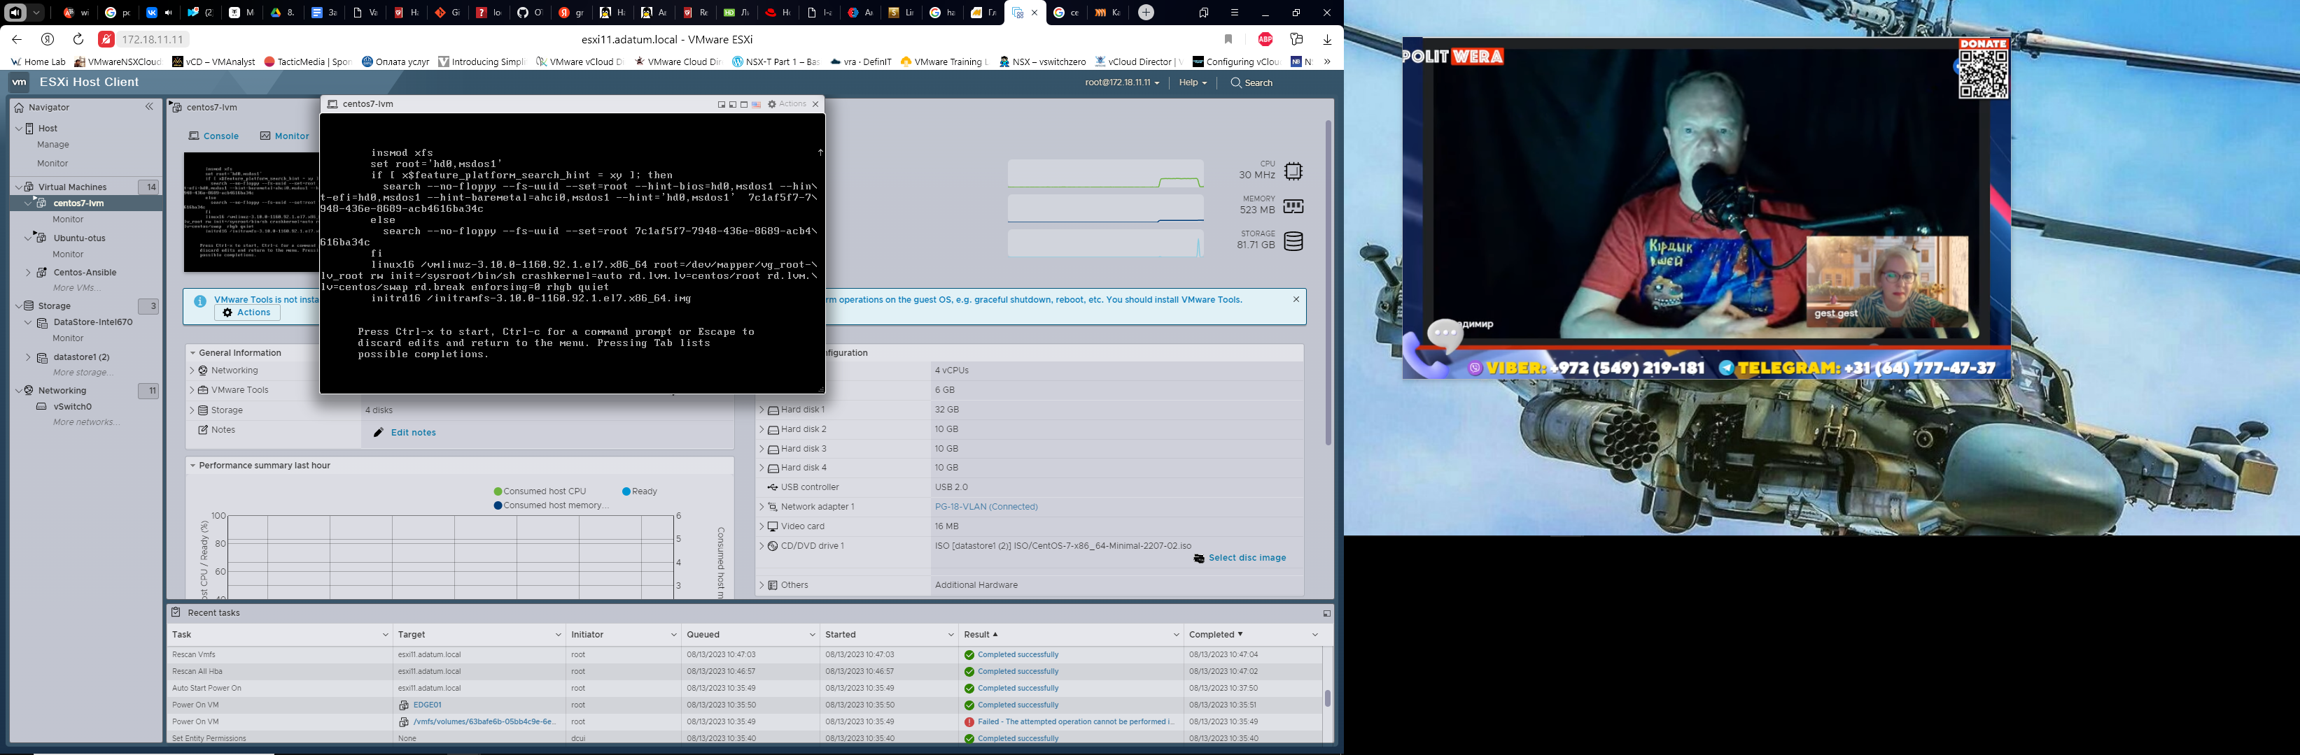

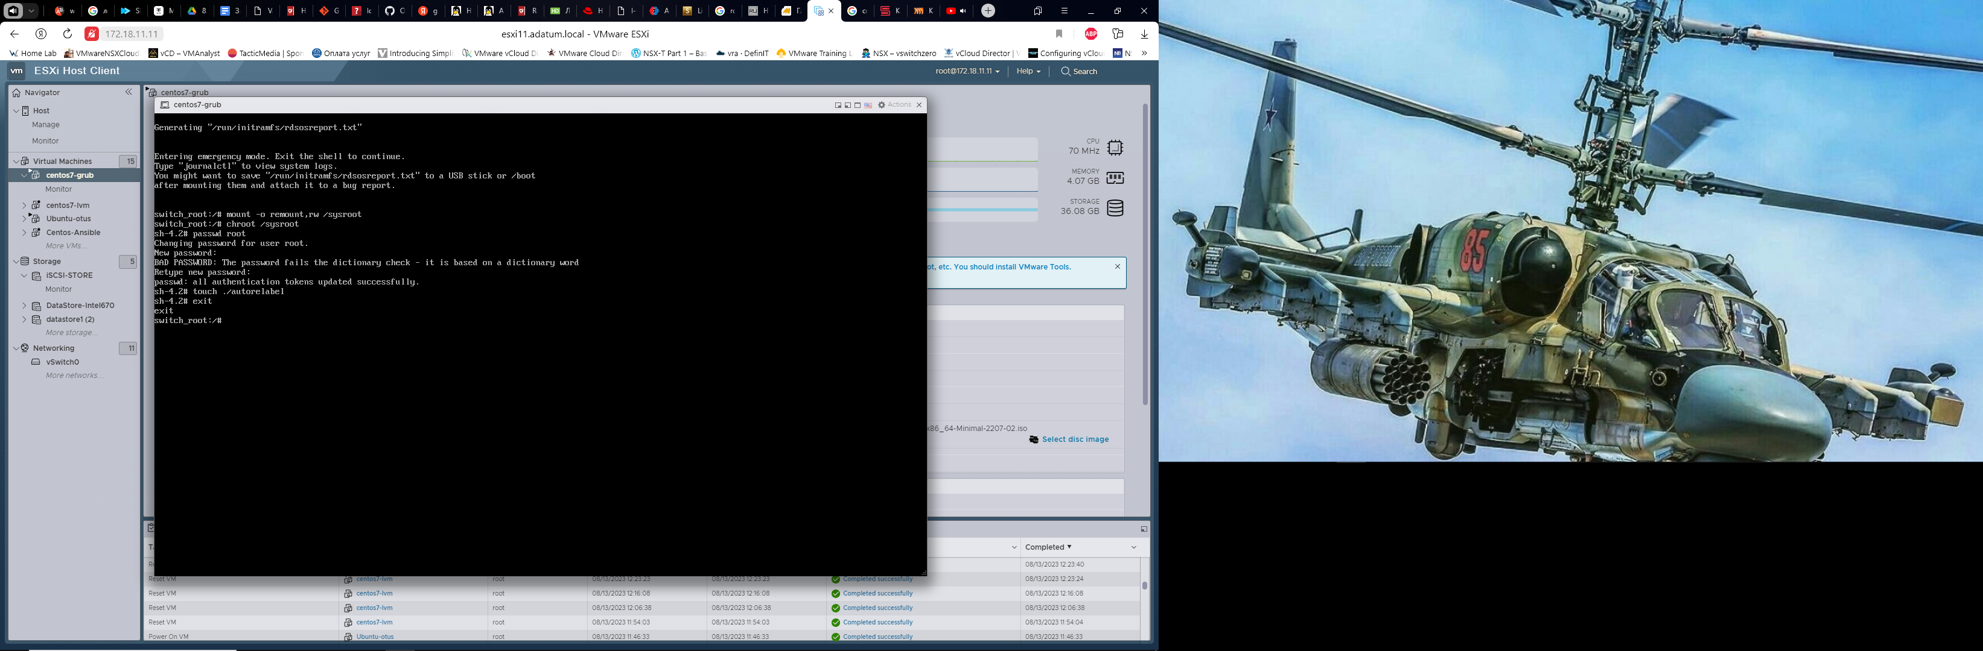

3-й способ rw init=/sysroot/bin/sh:

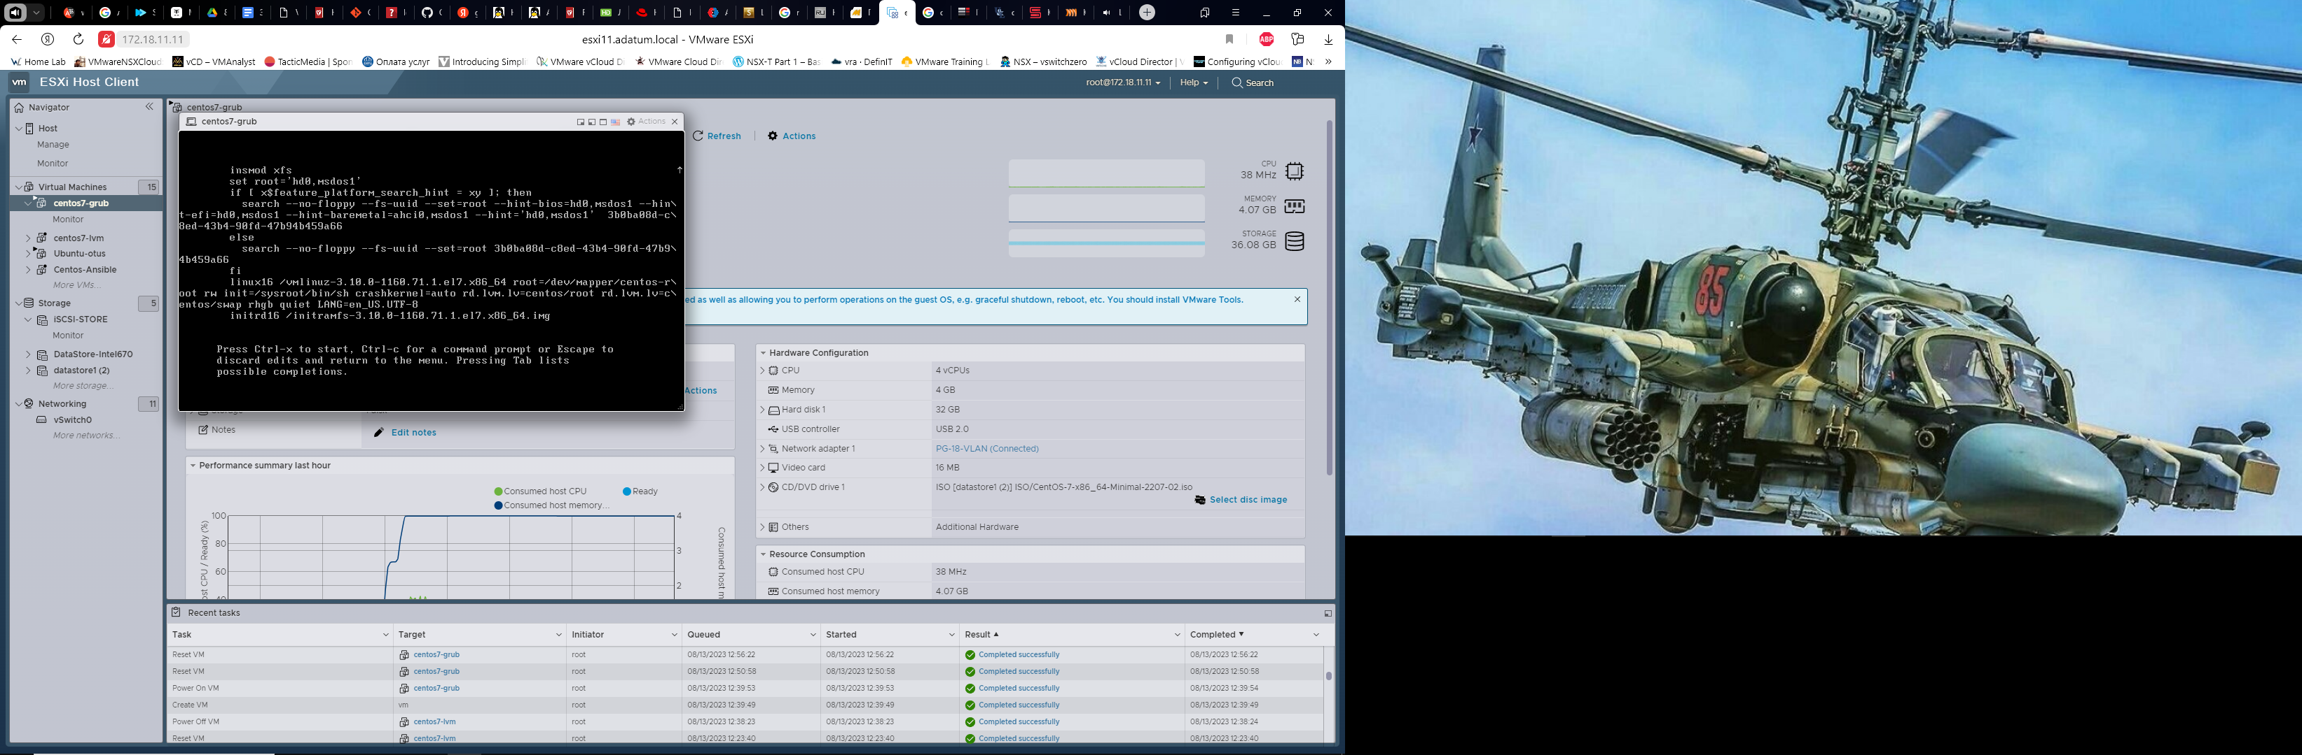

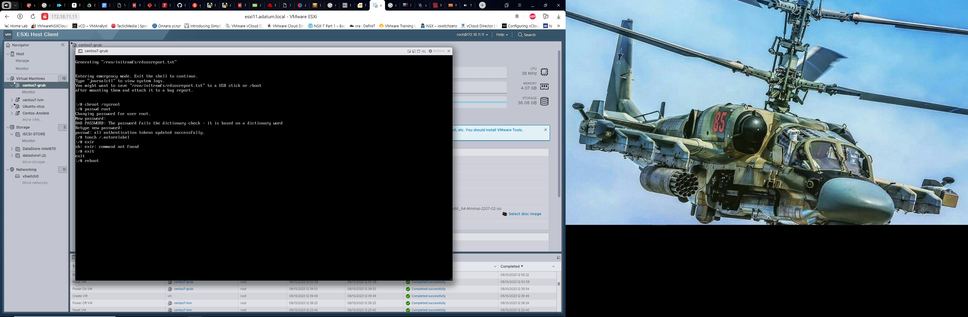

**Установить систему с LVM, после чего переименовать VG**

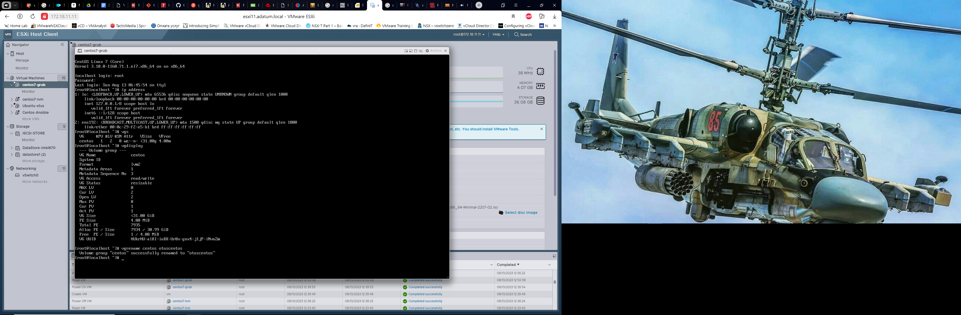

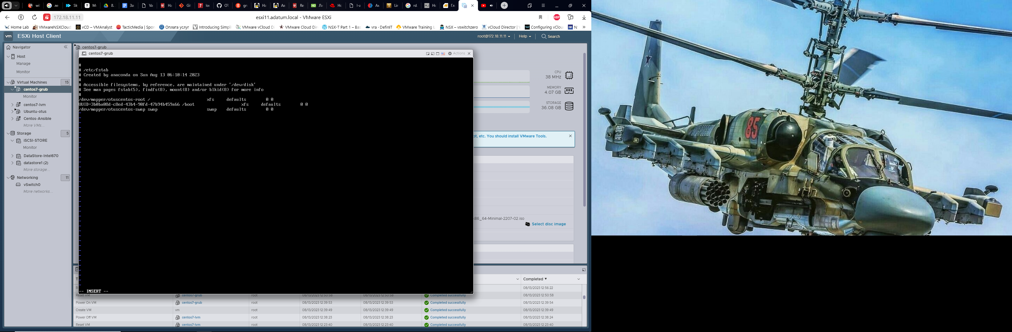

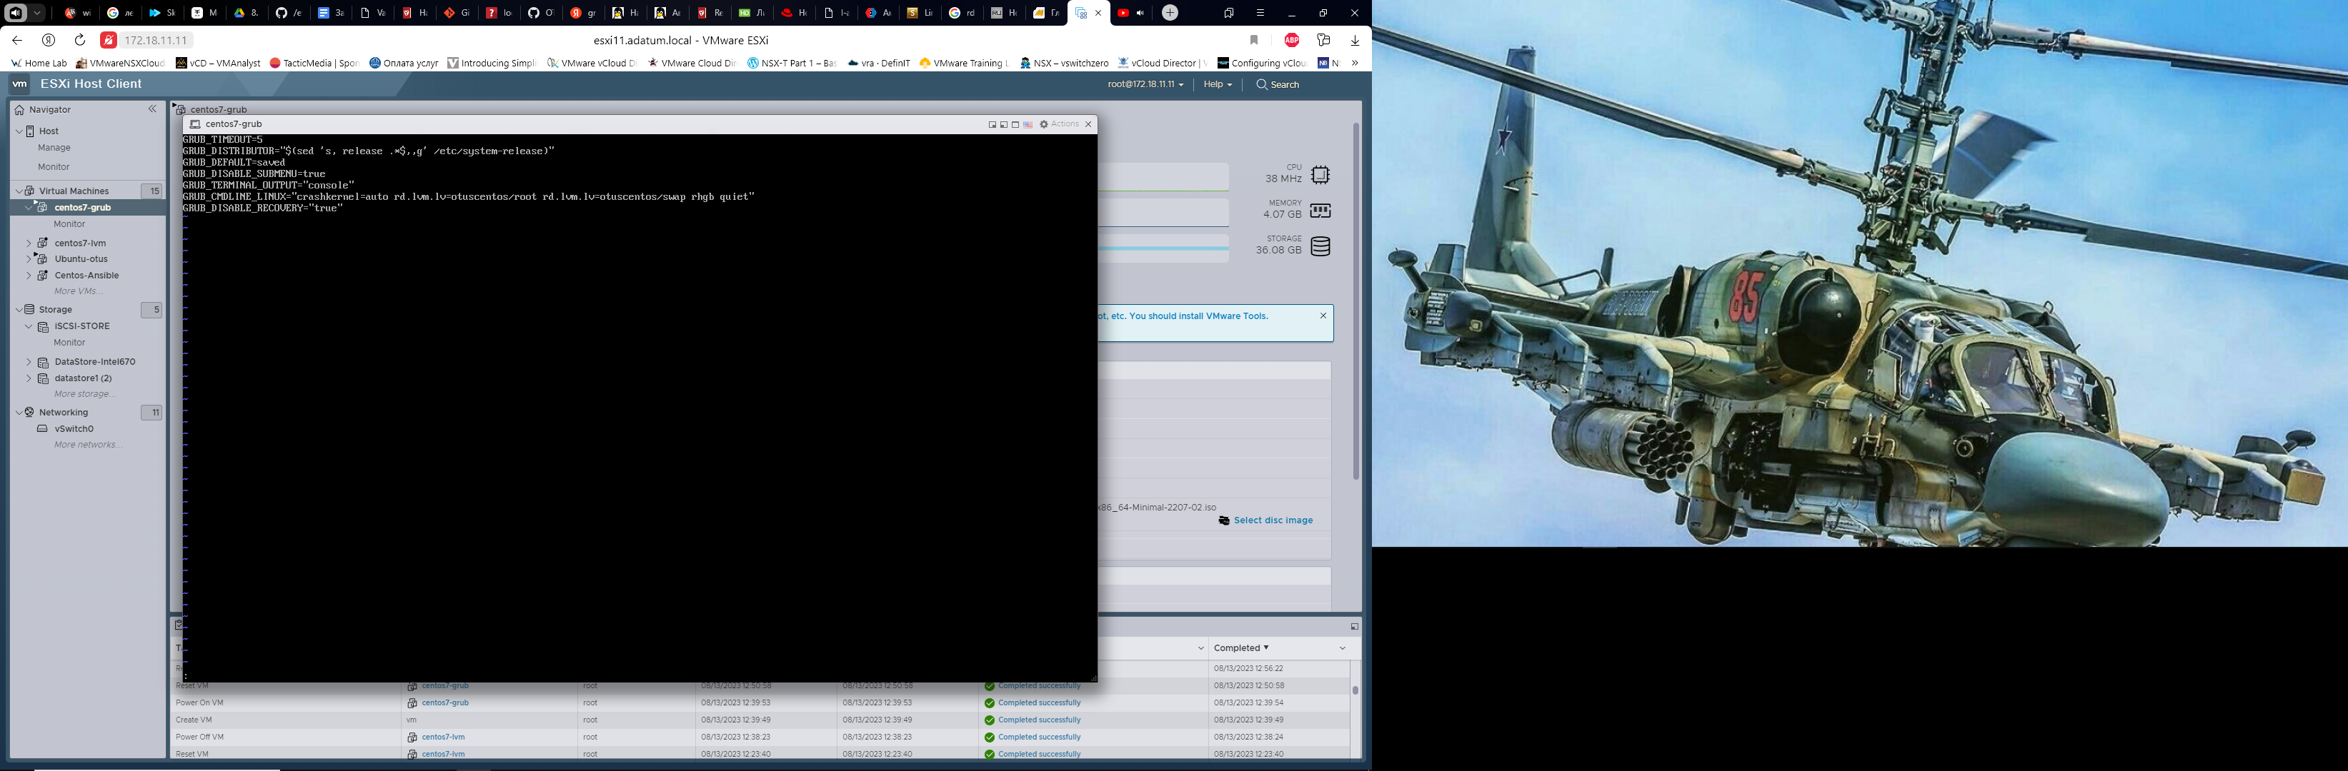

После корректировки файлов /etc/fstab, /etc/default/grub, /boot/grub2/grub.cfg. пересоздаем initrd

mkinitrd -f -v /boot/initramfs-$(uname -r).img $(uname -r)

Перезагружаемся и проверяем имя volume group:

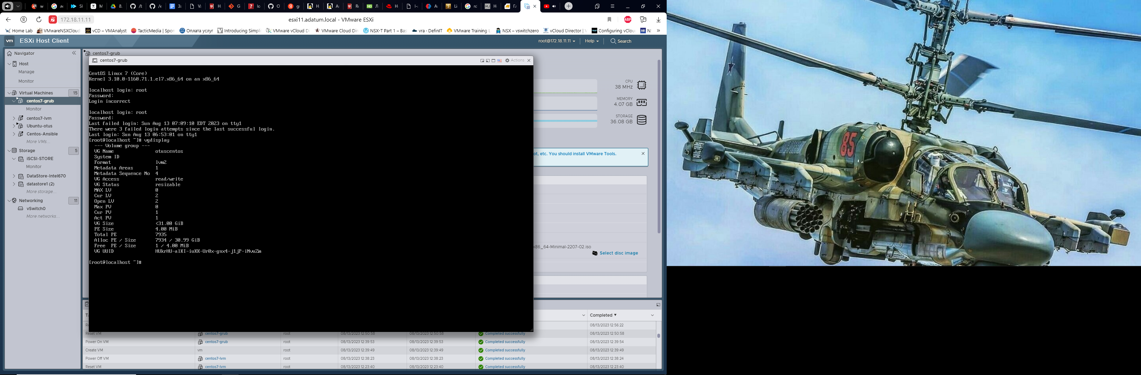

**Добавить модуль в initrd**

[root@localhost ~]# sudo mkdir /usr/lib/dracut/modules.d/01test

[root@localhost ~]# cd /usr/lib/dracut/modules.d/01test

[root@localhost 01test]# touch module-setup.sh

[root@localhost 01test]# touch test.sh

[root@localhost 01test]# sud vi module-setup.sh

-bash: sud: command not found

[root@localhost 01test]# sudo vi module-setup.sh

[root@localhost 01test]# sudo vi test.sh

[root@localhost 01test]# mkinitrd -f -v /boot/initramfs-$(uname -r).img $(uname -r)

……………………………………………………………………………………………………………………………………

*** Creating initramfs image file '/boot/initramfs-3.10.0-1160.71.1.el7.x86_64.img' done ***

[root@localhost 01test]# dracut -f –v

………………………………………………………………………………………………………………………………………

*** Creating initramfs image file '/boot/initramfs-3.10.0-1160.71.1.el7.x86_64.img' done ***

[root@localhost 01test]#

[root@localhost 01test]# lsinitrd -m /boot/initramfs-$(uname -r).img | grep test

test

[root@localhost 01test]#